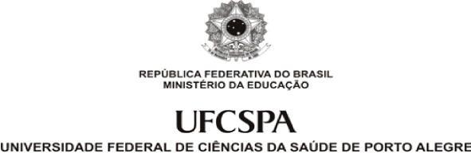

PROGRAMA DE PÓS-GRADUAÇÃO EM TECNOLOGIAS DA INFORMAÇÃO E GESTÃO EM SAÚDE

ANEXO B

Plano de aula
Dados de Identificação
Código/ Nome da Disciplina:

Nome do Regente da Disciplina:

Nome do Mestrando Responsável:

Local: Universidade Federal de Ciências da Saúde de Porto Alegre

Público-alvo: Graduandos do Curso de

Duração da atividade: horas

Data: dd/mm/aaaa
Conteúdo/Assunto abordado

Objetivos Específicos
Ao final da aula os alunos deverão estar aptos a:

- Conceituar....
- Avaliar......

Procedimentos Metodológicos
A aula será expositiva-dialogada..... Serão expostas as ......
Será proposto para a turma, como forma de avaliação, ..........
Cronograma da Aula

Horário | Atividade

H:MIN – H:MIN
H:MIN – H:MIN
H:MIN – H:MIN
H:MIN – H:MIN
H:MIN – H:MIN

Recursos
- Projetor;
- Internet;
- .............

Avaliação

Os alunos serão avaliados com base......

Bibliografia

Bibliografia Básica

Bibliografia Complementar

